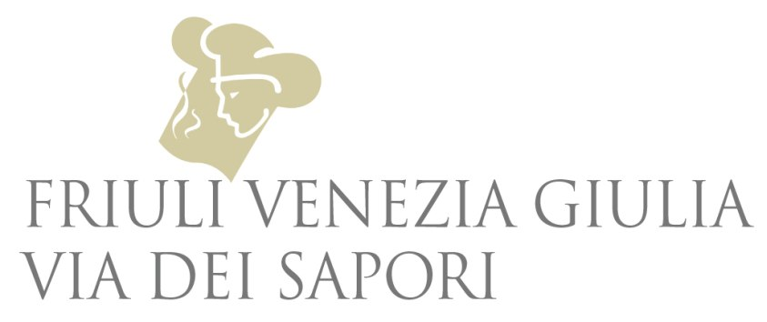

Doppio appuntamento estivo
con i Dinner Show di Friuli Venezia Giulia Via dei Sapori.
Il 9 luglio nel parco del Castello di Spessa di Capriva del Friuli
e il 30 luglio sulla spiaggia di Grado

Tornano in luglio gli attesi Dinner Show firmati da Friuli Venezia Giulia Via dei Sapori, le 20 star della ristorazione che da oltre 20 anni mettono in scena in luoghi di grande suggestione quanto di più raffinato propone in tavola il Friuli Venezia Giulia. Due gli appuntamenti più glam dell’estate friulana, in due location eccezionali: il 9 luglio nel parco del Castello di Spessa di Capriva del Friuli e il 30 luglio sulla spiaggia di Grado (in caso di maltempo, saranno rinviati rispettivamente al 10 e al 31 luglio). Con gli chef, daranno vita alle raffinate Cene Spettacolo vignaioli e produttori agroalimentari d’eccellenza: in tutto, un’affiatata squadra di una sessantina di realtà top level, portabandiera dell’eccellenza enogastronomica della regione.

Due cornici da sogno per due appuntamenti di stile e mondanità con l’alta ristorazione che non mancheranno di stupire e che si svolgeranno con il consueto format di successo. Dopo il benvenuto, sul fare del tramonto, con gli eccellenti prodotti dei 14 artigiani del gusto partner del consorzio, inizierà per i presenti uno straordinario percorso del gusto in 20 tappe, firmate dagli chef dei ristoranti del gruppo che cucineranno in diretta davanti al pubblico inediti piatti ideati per rendere omaggio all’estate: AB Osteria Contemporanea di Lavariano di Mortegliano, Ai Fiori di Trieste, Al Gallo di Pordenone, Al Grop di Tavagnacco, Al Paradiso di Pocenia, Al Ponte di Gradisca D’Isonzo, All’Androna di Grado, Caffetteria Torinese di Palmanova, Campiello di San Giovanni Al Natisone, Carnia di Venzone, Costantini di Collalto di Tarcento, Da Nando di Mortegliano, Da Toni di Gradiscutta di Varmo, Enoteca di Buttrio, La Taverna di Colloredo Monte Albano, La Torre di Spilimbergo, Lokanda Devetak di Savogna d’Isonzo, Mondschein di Sappada, San Michele di Fagagna, Vitello d’Oro di Udine.
Con loro, saranno presenti anche 4 Ristoranti Amici del Consorzio: Alla Luna di Gorizia, Tre Merli di Trieste, Casa Valcellina di Montereale Valcellina, Da Alvise di Sutrio e, al Castello di Spessa, il ristorante del resort, La Tavernetta al Castello.

In ciascuna postazione, accanto agli chef un vignaiolo farà degustare i propri vini abbinati ai piatti proposti e sarà a disposizione del pubblico per rispondere a domande e curiosità. In chiusura, ciascun ristorante e i pasticceri aderenti al consorzio presenteranno le loro personalissima interpretazione del dolce estivo, e saranno allestite postazioni per caffè e distillati.

I dettagli dei menu saranno consultabili sul sito www.friuliviadeisapori.it.
I Dinner Show inizieranno alle 19, 30. Il prezzo è di 80 €.
I biglietti si possono acquistare nei ristoranti del gruppo oppure presso la segreteria del consorzio (info@friuliviadeisapori.it, tel. 0432 530052 dal lunedì al venerdì dalle 9 alle 12).

Per informazioni: Friuli Venezia Giulia Via dei Sapori
www.friuliviadeisapori.it - info@friuliviadeisapori.it - Tel 0432 530052

FRIULI VENEZIA GIULIA VIA DEI SAPORI
www.friuliviadeisapori.it

I Ristoranti: AB Osteria Contemporanea di Lavariano di Mortegliano, Ai Fiori di Trieste, Al Gallo di Pordenone, Al Grop di Tavagnacco, Al Paradiso di Pocenia, Al Ponte di Gradisca D’Isonzo, All’Androna di Grado, Caffetteria Torinese di Palmanova, Campiello di San Giovanni Al Natisone, Carnia di Venzone, Costantini di Collalto di Tarcento, Da Nando di Mortegliano, Da Toni di Gradiscutta di Varmo, Enoteca di Buttrio, La Taverna di Colloredo Monte Albano, La Torre di Spilimbergo, Lokanda Devetak di Savogna d’Isonzo, Mondschein di Sappada, San Michele di Fagagna, Vitello d’Oro di Udine.

Al percorso gastronomico di Friuli Venezia Giulia Via dei Sapori si affiancano anche vignaioli e distillerie, eccellenze nel settore agroalimentare e artigiani del gusto, oltre che ai partner tecnici: insieme, il gruppo è il portabandiera di quanto di meglio offre a tavola il Friuli Venezia Giulia.

I vignaioli e i distillatori eccellenti: Albino Armani, Castello di Spessa, Dario Coos, Di Lenardo, Edi Keber, Ermacora, Eugenio Collavini, Forchir, Jermann, Livio Felluga, Livon, Marco Felluga Russiz Superiore, Nero Magis, Petrussa, Picech, Princic Gradis’ciutta, Ronco delle Betulle, Sirch, Venica&Venica, Vistorta, Zidarich, Nonino Distillatori.

Gli artigiani del gusto: Consorzio per la Tutela del Formaggio Montasio; le confetture e i salumi dell’azienda agricola Devetak Sara; il prosciutto crudo di San Daniele di DOK Dall’Ava; le golosità a base di trota di FriulTrota di San Daniele; i salumi d’oca e i prodotti di Jolanda de Colò di Palmanova; le creazioni di Raviolo Factory di Villa Santina; i prodotti del Pastificio Sapori Antichi di Villa Santina; il pregiato pesce della vallicoltura Valle del Lovo di Carlino; i pani e i dolci di Rizzo Caffè Bistrot di Tarcento; la gubana de L’Antica ricetta di Cormòns; i dolci del Laboratorio di pasticceria di De Giorgio di Carpacco; i gelati della Gelateria Nonno Carletto di Udine; il caffè di Oro Caffè di Udine; l’alga Spirulina dell’azienda agricola Spiruline di Cormòns.

I partner tecnici: Centro Porsche Udine; le stampe di qualità di Publicad di Udine; Lis Lavanderie di San Vito al Tagliamento; GP Eventi di Buia; Globus noleggio attrezzature per catering di Pavia di Udine; Monaco Ristorazione con le sue stoviglie monouso bio&compostabile di Udine.

In collaborazione con: Camera di Commercio di Pordenone-Udine, Promo Turismo FVG.

Ufficio Stampa: Studio Agorà - Marina Tagliaferri - Tel. 0481 62385 - agora@studio-agora.it - www.studio-agora.it

